План-конспект открытого урока по физической культуре на тему:
"Совершенствование техники передачи, ловли и ведения баскетбольного мяча".
5 класс
Тип урока: совершенствование.
Цель: Способствовать закреплению двигательных навыков в баскетболе.
Задачи:
Образовательные: совершенствовать передачу мяча на месте, при встречном движении; совершенствование техники передвижений в стойке баскетболиста.
Развивающие: развивать двигательные качества – ловкость, быстроту движений, скоростно-силовые; развитие специальной выносливости посредством игровой подготовки.
Воспитательные: воспитывать морально-волевые качества – смелость, честность, коллективизм, ответственность.
Инвентарь: баскетбольные мячи, конусы, свисток.
Преподаватель: Тарасов Андрей Владимирович
Ход урока.
Части урока | Содержание урока | Дози-ровка | Методические указания
Подготови-тельная  часть  15 мин | 1. Построение, приветствие.  Сообщение задач урока.  Инструктаж по технике безопасности. | 1 мин | Отметить отсутствующих, обратить внимание на спортивную форму
Подготови-тельная  часть  15 мин | 2. Строевые приемы - повороты на месте | 30 сек.
Подготови-тельная  часть  15 мин | 3. Ходьба:  - строем(по залу);  – на носках, руки вверх;  – на пятках, руки за голову, в сторону;  – ходьба на внешней стороне стопы;  - ходьба на внутренней стороне стопы. | 2 мин | Соблюдать дистанцию,  спина прямая,  смотреть вперед
Подготови-тельная  часть  15 мин | 4. Медленный бег (по диагонали, через центр, змейкой)  - с высоким подниманием бедра;  - с закидыванием голени;  - с ускорением.  - по сигналу поворот на 180º  5. Передвижения приставными шагами  - правым, левым боком с имитацией передач, с остановкой прыжком. | 3 мин | Соблюдать дистанцию, следить за согласованностью ног и рук; следить за координацией движений;  руки выпрямлять до конца, кисти наружу.
Подготови-тельная  часть  15 мин | 6. Ходьба:  - строем(по залу);  - руки вверх – вдох; руки вниз - выдох | 30 сек.  2-3 раза | восстановление дыхания
Подготови-тельная  часть  15 мин | 7. Перестроение в 2 колонны | 30 сек | “Налево в колонну по два – Марш”
 | 1.Общие развивающие упражнения с баскетбольными мячами.  1) – И.П. – ноги врозь, мяч в руках;  Наклон головы:  1 – вперед  2 – назад  3 – влево 4 – вправо  - Упражнение закончили!  2) – И.П. – ноги врозь, руки впред;  1–4 – поочередное вращение кистей рук вперед;  -5–8 – то же назад;  - Упражнение закончили!  3) – И.П. – ноги врозь, руки перед грудью в замок, мяч зажат коленями ;  1 – руки вперед;  2 – И.П.  3 – руки вверх;  4 – И.П.  -Упражнение закончили!  4) – И.П. ноги врозь, мяч перед грудью  1-2 –руки вперед;  3-4 – руки вверх.  -Упражнение закончили!  5) – И.П. – ноги врозь, мяч перед грудью  1–2 – поворот туловища вправо, руки вперёд;  3–4 – то же, влево  6) – И.П. – ноги врозь, руки вверх с мячом.  1–2 – наклон вправо;  3–4 – то же влево,  7) – И.П. – основная стойка, мяч перед грудью.  1 – руки вверх, правая нога назад;  2 – И.П;  3 – руки вверх, левая нога назад;  4 – И.П. | 7 мин  3 раза  3 раза  3 раза  3 раза  3 раза  3 раза  3 раза | спина прямая, подбородком касаться груди  Смена мест шеренгами после окончания упражнения  вращения в большой амплитудой  ладони вперед, вверх  стопы не сдвигать, локти в стороны  ноги прямые, наклон строго в сторону  прогнуться, спина прямая
Основная часть 22 мин | 1. Ловля и передача мяча от груди (в игровой форме)  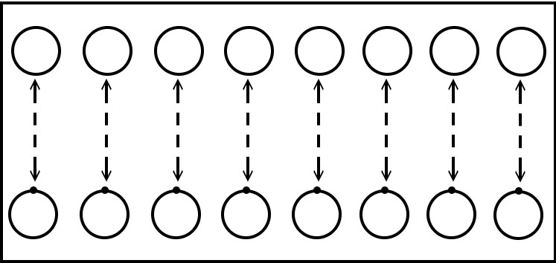  1  22  3  1  2  3  1) Ведение правой- передача- ловля- ведение левой- передача партнёру;  2) Ведение мяча при передвижении приставным шагом (левым боком- правой рукой; правым боком- левой рукой);  3) Ведение спиной вперёд- передача- ловля-ведение спиной вперёд -передача партнёру  4) Построение по три человека в линию на расстояние 4-5 м один от другого. Игрок 2 передает мяч игроку 1, тот передает его обратно; то же в сторону игрока 3. Это же упражнение может выполняться двумя мячами, находящимися у игроков 1 и 3. Они поочередно передают их игроку 2, который возвращает мяч обратно тому, от кого поймал.  5) Построение тремя колоннами, образуя треугольник. Игрок 1 передает мяч игроку 2, тот игроку 3. После передачи игрок переходит в конец той колонны, в которой передал мяч. | 8 мин | Учащиеся строятся по 2 вдоль лицевой линии; по команде выполняют ведение б/б мяча правой рукой до стены (лицевой линии)-выполняют передачу –ловят мяч - ведение левой рукой -передача партнёру; ноги чуть согнуты в коленях, кисть в форме “воронки”, локти в стороны – вниз. При ловле руки впереди встречают мяч
Основная часть 22 мин | 2. Перестроение | 30 сек | в два круга
Основная часть 22 мин | 3. Совершенствование передач, ловли баскетбольного мяча  1) Игра “Гонка мячей по кругу”.  По сигналу капитан передает мяч по кругу до тех пор, пока он не вернется к капитану.  Получив мяч, капитаны поднимают руки с мячом вверх.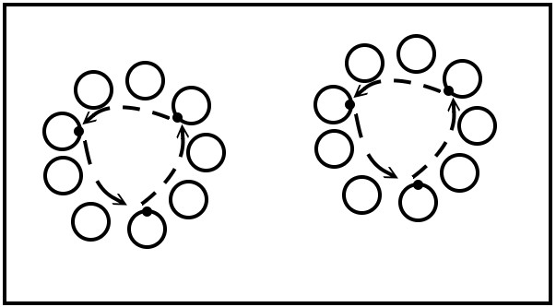  2) Игра «Мяч капитану». Капитан в центре круга. Передача мяча от груди 2 руками через капитана.  3) «Карусель». Капитан в центре, по команде передвижение по кругу приставными шагами с передачей через центр. | 8 мин | Следить за техникой выполнения передач и ловли мяча
 | 4. Перестроение | 30 сек. | в 2 колонны
 | 5. Игра «Метко в цель». Учащийся с мячом стоит на расстоянии от колонны. По сигналу передача партнёру в колонне - присед и т.д. | 5 мин. | Следить за согласованностью движений.
 | 6. Игра «Кто быстрей?». Капитаны команд строят свою команду за линией в одну колонну. Ведение до лицевой линии - бросок в щит –ловля; обратно с ведением до средней линии -передача партнёру. |  | Следить за правильным выполнением игры: ведения, бросков, ловли, передач.
Заключительная часть  3 мин | 1. Игра “Запретное движение”  Учитель выполняет разные движения, а ученики их выполняют вместе с ним. Одно движение запретное и его выполнять нельзя. При выполнении движений учитель неожиданно выполняет запретное движение. Ученик, который повторит его, становится в круг и игра продолжается дальше. | 2 мин | Движения менять в течение игры
 | 2. Подведение итогов урока.  Выставление оценок.  Домашнее задание.  Прощание с классом:  - Спасибо за урок, до свиданья! | 1 мин. | Отметить отличившихся учеников, домашнее задание: отжимание, наклон корпуса (пресс)

